A/D類比轉數位
即類比訊號(Analog)轉換成數位訊號(Digital)，例如將麥克風接上數位錄音座進行收音時，麥克風所傳送過來的訊號是類比訊號，輸入到數位錄音座時會經過一個A/D轉換器，以將類比訊號轉成數位格式，讓數位錄音座加以儲存或做進一步處理。 反過來則是D/A，即數位轉成類比。請參考"D/A"。 另外請參考"Analog"(類比)。
這是與"Digital"(數位)相對的觀念。
以聲音的訊號為例，所謂的類比聲音訊號(Analog Audio)，是將聲波化成實際的電壓變化，由訊號導線傳送或儲存在磁帶裝置。如果用示波器去實際偵測類比訊號傳輸中的電壓變化，則會在示波器上看到類似聲波的圖形顯示。
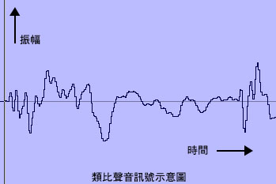
相對的，數位聲音訊號(Digital Audio)則是進一步將聲波轉化成數字，將這些數字進一步解碼之後，變成只以0與1所表示的一串訊號。在實際的訊號傳輸過程中，就是以高電位來代表"1"，以低電位代表"0"。若以示波器實際偵測數位訊號傳輸中的電壓變化，則會看到類似下圖的顯示。
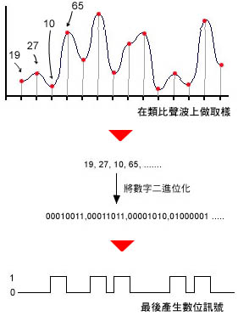
理論上，類比訊號就是將聲波實際上的振動，完全轉換成電位高低的變化，所以照理來說，類比訊號應能傳達最完整的聲音---但事實上，由於訊號線材、輸出入端子的物理特性，使得訊號會受到外界如磁場干擾、導體電阻等等的影響，最後到達的訊號多少會與原始訊號有所不同。 而數位訊號則是將類比的訊號加以分割，將每一個分割處上的振幅值轉換成數字，換句話說，分割得越細，數位訊號就能呈現更逼真的聲音，但是再怎麼分割，也沒有辦法做到與類比訊號一模一樣。
一般而言，若是將類比訊號每一秒分割成44100個點來轉化成數位訊號，人耳大致上就分不出與原音的差別，這也就是所謂CD音質是44.1kHz取樣頻率的由來。 數位訊號的好處是：傳輸過程中不容易失真。這是因為數位訊號只有單純的0與1兩種，也就是低電位與高電位，在一般程度的干擾下，低電位幾乎仍會保持在低電位的標準以下，高電位亦保持在高電位的標準以上；換句話說，代表"0"的訊號送達目標時，不太可能就變成"1"，而代表"1"的訊號也不太可能變成"0"。相對的，類比訊號流中任一點的電位稍為受到干擾，就會影響到那一點的聲波表現，這也是為什麼近來的音響、錄音器材，都要往數位化發展的重要原因之一。
數位訊號的另一個好處是，容易編輯並儲存。數位訊號幾乎可以儲存在現今的任何一種數位儲存媒體上，另外，也比類比訊號更容易進行進一步的處理，如效果器、混音等等，使得數位錄音已成為現代錄音工業的主流。
數位聲音訊號的品質，可以先從其取樣頻率以及解析度看出。所謂取樣頻率，就是指要將一秒鐘的聲波分割成幾個點來加以數字化，也就是一秒鐘要取樣幾次：如CD音質的取樣頻率是44.1kHz，而現今錄音工業，甚至DVD的標準則是96 kHz。另外，解析度是取樣值要以幾位元的數字來表示：CD音質是16位元，而DVD的標準則是24位元。取樣頻率與解析度越大，則數位聲訊的品質就越細膩。
請同時參考"Sample Rate"(取樣頻率)。

